[](http://images.yandex.ru/yandsearch?source=wiz&text=%D0%B3%D0%B5%D1%80%D0%B1%20%D0%B4%D0%B0%D0%B3%D0%B5%D1%81%D1%82%D0%B0%D0%BD%D0%B0%20%D1%84%D0%BE%D1%82%D0%BE&noreask=1&img_url=http://blog.platzkart.ru/wp-content/uploads/2008/06/gerb.jpg&pos=0&rpt=simage&lr=11006)

**МИНИСТЕРСТВО ОБРАЗОВАНИЯ И НАУКИ РЕСПУБЛИКИ ДАГЕСТАН**

**МБОУ «В-КАЗАНИЩЕНСКАЯ СРЕДНЯЯ ОБЩЕОБРАЗОВАТЕЛЬНАЯ ШКОЛА №1»**

368206, РФ, РД, Буйнакский район, с. В-Казанище, ул. Закира Даудова 38 E-mail: v-kazanische_[school@mail.ru](mailto:school@mail.ru)

13.11.2019г. в МБОУ «В-Казанищенская СОШ №1» с приглашением инспектора ПДН Гиччибекова Анвара Яхияевича проведена беседа с учащимися 9,10,11 класса на тему: «Вред наркотических веществ». Анвар Яхиявич рассказал что, наркоман – пещерный человек, обычно живет до 30 лет. Наркоманами становятся и остаются обычно те люди, у кого недостаток физических, духовных сил для того, чтобы бороться за хорошую жизнь, найти свое место в жизни. Став наркоманом, человек уже не отвечает за свои поступки. Он становится раздражительным. Часто наркоманы совершают кражи, другие преступления. Наркоманы становятся больными людьми. У таких людей рождаются больные дети. Попробовав наркотики 1 раз, человек становиться обреченным на постоянное их употребление и короткую жизнь.

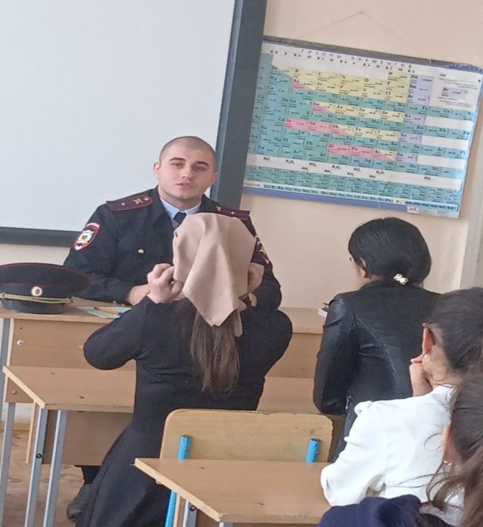

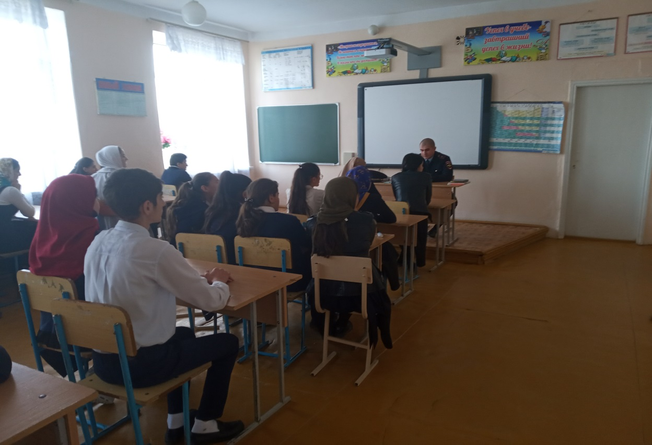

После беседы дети задавали вопросы интересуясь о том ,как себя обезопасить от распространителей наркотиков. Какое наказание ждет наркомана и их распространителей и тд.

Руководитель по безопасности_______/Каибов С.А./